2024年度四川攀枝花苏铁国家级自然

保护区保护中心决算公开编制说明

目录

公开时间：2025年9月16日

第一部分 单位概况 3

一、单位职责 3

二、机构设置 3

第二部分 2024年度单位决算情况说明 4

一、收入支出决算总体情况说明 4

二、收入决算情况说明 4

三、支出决算情况说明 5

四、财政拨款收入支出决算总体情况说明 5

五、一般公共预算财政拨款支出决算情况说明 5

六、一般公共预算财政拨款基本支出决算情况说明 8

七、财政拨款“三公”经费支出决算情况说明 9

八、政府性基金预算支出决算情况说明 10

九、国有资本经营预算支出决算情况说明 10

十、其他重要事项的情况说明 10

第三部分 名词解释 13

第四部分 附件 16

第五部分 附表 17

一、收入支出决算总表

二、收入决算表

三、支出决算表

四、财政拨款收入支出决算总表

五、财政拨款支出决算明细表

六、一般公共预算财政拨款支出决算表

七、一般公共预算财政拨款支出决算明细表

八、一般公共预算财政拨款基本支出决算明细表

九、一般公共预算财政拨款项目支出决算表

十、政府性基金预算财政拨款收入支出决算表

十一、国有资本经营预算财政拨款收入支出决算表

十二、国有资本经营预算财政拨款支出决算表

十三、财政拨款“三公”经费支出决算表

# 第一部分 单位概况

## 单位职责

四川攀枝花苏铁国家级自然保护区保护中心的主要职责为：保护区域内攀枝花苏铁等珍稀濒危动植物资源，维护生态平衡，自然保护科学研究，野生动植物珍稀物种栖息地环境监测与治理，自然保护宣传教育，攀枝花苏铁自然保护区生态旅游管理。

## 二、机构设置

四川攀枝花苏铁国家级自然保护区保护中心为攀枝花市林业局下属的全额拨款公益一类事业单位，级别为副县级，编制21人，内设办公室、资源管理科、科研开发科、护林防火办公室、保护总站5个科室（站），保护总站下设猴子沟、湾沟箐、民政3个保护站。

# 第二部分 2024年度单位决算情况说明

一、收入支出决算总体情况说明

2024年度收入、支出总计均为1476.43万元。与2023年度相比，收入、支出总计各减少52.01万元，下降3.4%。主要变动原因是矿山迹地植被恢复生态治理二期建设项目资金收、支减少。

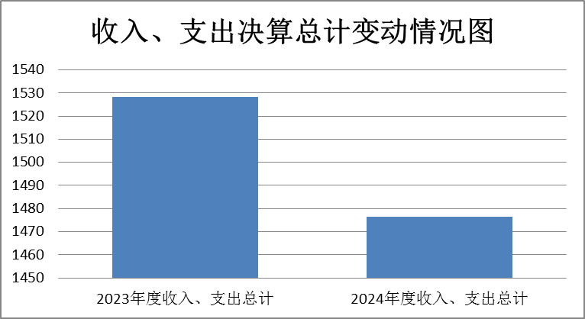

二、收入决算情况说明

2024年度本年收入合计1476.43万元，其中：一般公共预算财政拨款收入1277.47万元，占86.52%；政府性基金预算财政拨款收入198.96万元，占13.48%；国有资本经营预算财政拨款收入0万元，占0%；上级补助收入0万元，占0%；事业收入0万元，占0%；经营收入0万元，占0%；附属单位上缴收入0万元，占0%；其他收入0万元，占0%。

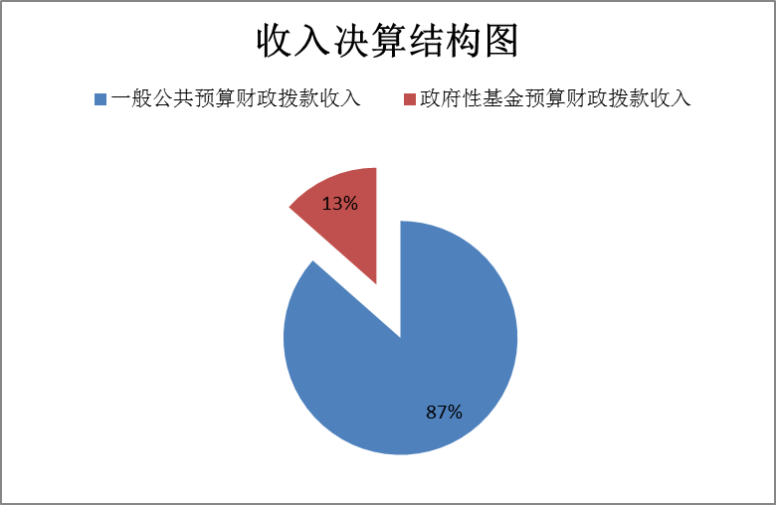

三、支出决算情况说明

2024年度本年支出合计1476.43万元，其中：基本支出378.79万元，占25.65%；项目支出1097.64万元，占74.35%。 上缴上级支出0万元，占0%；经营支出0万元，占0%；对附属单位补助支出0万元，占0%。

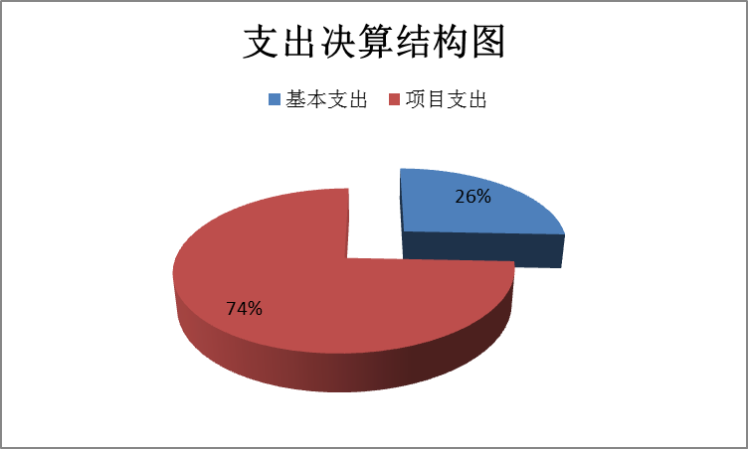

四、财政拨款收入支出决算总体情况说明

2024年度财政拨款收入、支出总计均为1476.43万元。与2023年度相比，财政拨款收入总计、支出总计各减少52.01万元，下降3.4%。主要变动原因是矿山迹地植被恢复生态治理二期建设项目资金收、支减少。

五、**一**般公共预算财政拨款支出决算情况说明

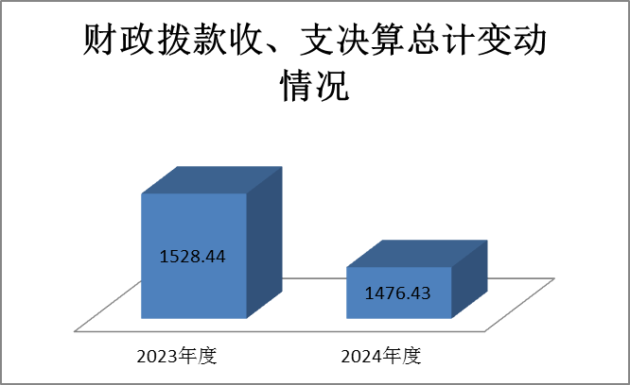

**（一）一般公共预算财政拨款支出决算总体情况**

2024年度一般公共预算财政拨款支出1277.47万元，占本年支出合计的86.52%。与2023年度相比，一般公共预算财政拨款支出减少250.97万元，下降16.42%。主要变动原因是基础设施建设及植被恢复生态治理二期项目资金支出减少。

**（二）一般公共预算财政拨款支出决算结构情况**

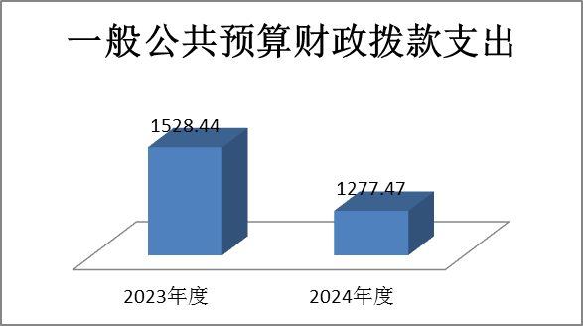

2024年度一般公共预算财政拨款支出1277.47万元，主要用于以下方面：社会保障和就业支出47.54万元，占3.72%；卫生健康支出19.36万元，占1.52%；节能环保支出462.95万元，占36.24%；农林水支出720.46万元，占56.4 %；住房保障支出27.16万元，占2.12%。

**（三）一般公共预算财政拨款支出决算具体情况**

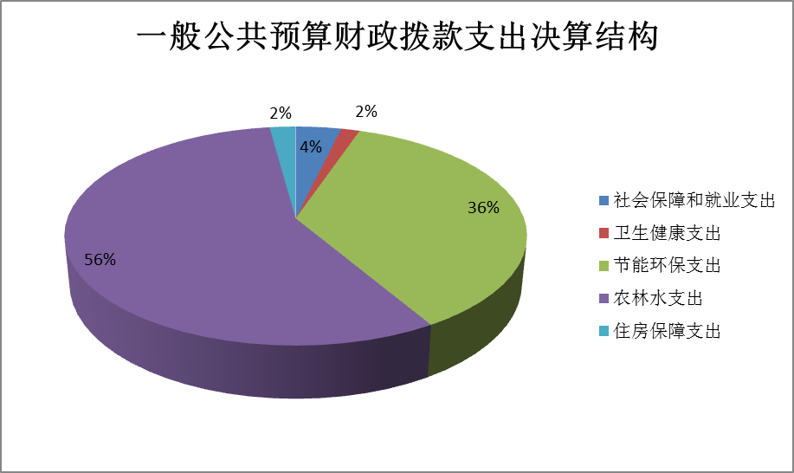

2024年度一般公共预算财政拨款支出决算数为1277.47万元，完成预算100%。其中：

1.社会保障和就业（类）行政事业单位养老支出（款）事业单位离退休（项）： 事业单位离退休支出决算为5.87万元，完成预算100%，与预算数持平。

2. 社会保障和就业（类）行政事业单位养老支出（款）机关事业单位基本养老保险缴费（项）： 机关事业单位基本养老保险缴费支出决算为35.32万元，完成预算100%，与预算数持平。

3. 社会保障和就业（类）行政事业单位养老支出（款）机关事业单位职业年金缴费（项）： 机关事业单位职业年金缴费支出决算为6.35万元，完成预算100%，与预算数持平。

4.卫生健康（类）行政事业单位医疗（款）事业单位医疗（项）：事业单位医疗支出决算为17.08万元，完成预算100%，与预算数持平。

5.卫生健康（类）行政事业单位医疗（款）公务员医疗补助（项）：公务员医疗补助支出决算为2.28万元，完成预算100%，与预算数持平。

6.节能环保（类）自然生态保护（款）自然保护地（项）：自然保护地支出决算为457.52万元，完成预算100%，与预算数持平。

7.节能环保（类）森林保护修复（款）森林管护（项）： 森林管护支出决算为5.43万元，完成预算100%，与预算数持平。

8.农林水（类）林业和草原（款）事业机构（项）： 事业机构支出决算为284.74万元，完成预算100%，与预算数持平。

9.农林水（类）林业和草原（款）动植物保护（项）： 动植物保护支出决算为2.7万元，完成预算100%，与预算数持平。

10.农林水（类）林业和草原（款）其他林业和草原（项）： 其他林业和草原支出决算为433.02万元，完成预算100%，与预算数持平。

11.住房保障（类）住房改革（款）住房公积金（项）：住房公积金支出决算为27.16万元，完成预算100%，与预算数持平。

六**、一**般公共预算财政拨款基本支出决算情况说明

2024年度一般公共预算财政拨款基本支出378.79万元，其中：

人员经费343.29万元，主要包括：基本工资、津贴补贴、绩效工资、机关事业单位基本养老保险缴费、职业年金缴费、职工基本医疗保险缴费、公务员医疗补助缴费、其他社会保障缴费、生活补助、医疗费补助、住房公积金、奖励金、其他对个人和家庭的补助支出。  
　　公用经费35.5万元，主要包括：办公费、水费、电费、邮电费、培训费、差旅费、公务接待费、工会经费、福利费、公务用车运行维护费、其他交通费、其他商品和服务支出、 资本性支出。

七、财政拨款“三公”经费支出决算情况说明

**（一）“三公”经费财政拨款支出决算总体情况说明**

2024年度“三公”经费财政拨款支出决算为7.5万元，完成预算100%，较上年度增加0.24万元，增长3.3%。决算数与预算数持平。

**（二）“三公”经费财政拨款支出决算具体情况说明**

2024年度“三公”经费财政拨款支出决算中，因公出国（境）费支出决算0万元，占0%；公务用车购置及运行维护费支出决算7.17万元，占95.6%；公务接待费支出决算0.33万元，占4.4%。具体情况如下：

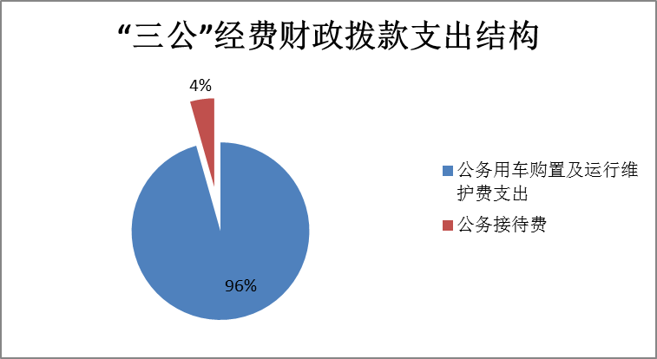

**1.因公出国（境）经费支出0万元，**全年未安排因公出国（境）团组。

**2.公务用车购置及运行维护费支出7.17万元，完成预算100%。**公务用车购置及运行维护费支出决算比2023年度增加0.17万元，增长2.4%。主要原因是森林防火期间车辆运行时长增加。

其中：公务用车购置支出0万元。全年按规定更新购置公务用车0辆。截至2024年12月31日，单位共有公务用车4辆，其中：轿车1辆、越野车3辆。

公务用车运行维护费支出7.17万元。主要用于保护区开展日常工作、野外巡护、火情监测以及项目建设管理等所需的公务用车燃料费、维修费、过路过桥费、保险费等支出。

**3.公务接待费支出0.33万元，完成预算100%。**公务接待费支出决算比2023年度增加0.07万元，增长26.9 %。主要原因是接待上级部门到保护区调研、检查工作人数增加。其中：

国内公务接待支出0.33万元，主要用于接待上级部门到保护区调研、检查工作产生的用餐费。国内公务接待4批次，25人次（不包括陪同人员），共计支出0.33万元，具体内容包括：接待市级部门到保护区督导调研1次762元，接待省级部门到保护区督导调研1次2000元，接待其他保护机构到保护区调研1次550元。

外事接待支出0万元，外事接待0批次，0人次（不包括陪同人员），共计支出0万元。

八、政府性基金预算支出决算情况说明

2024年度政府性基金预算财政拨款支出198.96万元，占本年支出合计的13.47%。与2023年度相比，政府性基金预算财政拨款支出增加198.96万元。主要变动原因是2024年政府性基金预算安排支付基础设施三期工程及植被恢复生态治理二期项目款项。

九、国有资本经营预算支出决算情况说明

2024年度国有资本经营预算财政拨款支出0万元。

十、其他重要事项的情况说明

**（一）机关运行经费支出情况**

2024年度，四川攀枝花苏铁国家级自然保护区保护中心机关运行经费支出0万元，与2023年度决算数持平。

**（二）政府采购支出情况**

2024年度，四川攀枝花苏铁国家级自然保护区保护中心政府采购支出总额4.26万元，其中：政府采购货物支出0.73万元、政府采购工程支出0万元、政府采购服务支出3.53万元。主要用于采购办公设备及公务车保险、加油、维修等服务。授予中小企业合同金额3.14万元，占政府采购支出总额的73.87%，其中：授予小微企业合同金额0.73万元，占政府采购支出总额的17.08%。

**（三）国有资产占有使用情况**

截至2024年12月31日，四川攀枝花苏铁国家级自然保护区保护中心共有车辆4辆，其中：主要负责人用车0辆、机要通信用车0辆、应急保障用车0辆、其他用车4辆，其他用车主要是用于开展日常工作、保护区内资源保护巡护、森林防火巡查等。单价100万元（含）以上设备（不含车辆）0台（套）。

**（四）预算绩效管理情况**

根据预算绩效管理要求，苏铁保护中心在2024年度预算编制阶段，组织对2024年苏保区立法经费等1个项目开展了预算事前绩效评估，对1个项目编制了绩效目标，预算执行过程中，选取1个项目开展绩效监控。

组织对2024年度一般公共预算、政府性基金预算、国有资本经营预算、社会保险基金预算以及资本资产、债券资金等全面开展绩效自评，绩效自评报告详见附件。

第三部分 名词解释

1.财政拨款收入：指单位从同级财政部门取得的财政预算资金。

2.事业收入：指事业单位开展专业业务活动及辅助活动取得的收入。

3.经营收入：指事业单位在专业业务活动及其辅助活动之外开展非独立核算经营活动取得的收入。

4.其他收入：指单位取得的除上述收入以外的各项收入。

5.使用非财政拨款结余（含专用结余）：指事业单位使用以前年度积累的非财政拨款结余弥补当年收支差额的金额。

6.年初结转和结余：指以前年度尚未完成、结转到本年按有关规定继续使用的资金。

7.结余分配：指事业单位按照会计制度规定缴纳的所得税、提取的专用结余以及转入非财政拨款结余的金额等。

8.年末结转和结余：指单位按有关规定结转到下年或以后年度继续使用的资金。

9.社会保障和就业（类）行政事业单位养老支出（款）机关事业单位基本养老保险缴费（项）支出：指事业单位实施养老保险制度由单位缴纳的基本养老保险费支出。

10.社会保障和就业（类）行政事业单位养老支出（款）事业单位离退休（项）支出：指事业单位离退休支出。

11.社会保障和就业（类）行政事业单位养老支出（款）机关事业单位职业年金缴费（项）支出：指事业单位实施养老保险制度由单位缴纳的职业年金支出。

12.节能环保（类）自然生态保护（款）自然保护地（项）支出：指自然保护区建设、调查、规划、监测、管护、生态修复、野生动植物保护、设施设备维护、宣传及管理等方面的支出。

13.农林水（类）林业和草原（款）事业机构（项）支出：指事业单位的基本支出。

14.农林水（类）林业和草原（款）森林资源管理（项）支出：指森林资源核查、监测、评估、经营利用、林地保护等方面的支出。

15.农林水（类）林业和草原（款）其他林业和草原（项）支出： 指其他林业和草原支出。

16. 住房保障（类）住房改革（款）住房公积金（项）支出：指住房公积金支出。

17.基本支出：指为保障机构正常运转、完成日常工作任务而发生的人员支出和公用支出。

18.项目支出：指在基本支出之外为完成特定行政任务和事业发展目标所发生的支出。

19.经营支出：指事业单位在专业业务活动及其辅助活动之外开展非独立核算经营活动发生的支出。

20.“三公”经费：指单位用财政拨款安排的因公出国（境）费、公务用车购置及运行费和公务接待费。其中，因公出国（境）费反映单位公务出国（境）的国际旅费、国外城市间交通费、住宿费、伙食费、培训费、公杂费等支出；公务用车购置及运行费反映单位公务用车车辆购置支出（含车辆购置税）及租用费、燃料费、维修费、过路过桥费、保险费等支出；公务接待费反映单位按规定开支的各类公务接待（含外宾接待）支出。

21.机关运行经费：为保障行政单位（含参照公务员法管理的事业单位）运行用于购买货物和服务的各项资金，包括办公及印刷费、邮电费、差旅费、会议费、福利费、日常维修费、专用材料及一般设备购置费、办公用房水电费、办公用房取暖费、办公用房物业管理费、公务用车运行维护费以及其他费用。

第四部分 附件

部门预算项目支出绩效自评表（2024年度）见附件3。

第五部分 附表

一、收入支出决算总表

二、收入决算表

三、支出决算表

四、财政拨款收入支出决算总表

五、财政拨款支出决算明细表

六、一般公共预算财政拨款支出决算表

七、一般公共预算财政拨款支出决算明细表

八、一般公共预算财政拨款基本支出决算表

九、一般公共预算财政拨款项目支出决算表

十、政府性基金预算财政拨款收入支出决算表

十一、国有资本经营预算财政拨款收入支出决算表

十二、国有资本经营预算财政拨款支出决算表

十三、财政拨款“三公”经费支出决算表